**Тема. Основні кліматотвірні чинники, їх вплив на клімат України.**

Мета уроку: Мета: удосконалити знання учнів про основні чинники формування клімату України; сформувати уявлення про циркуляційні процеси в атмосфері, важливі для клімату країни; розкрити поняття розподілу сонячної радіації територією України; характеризувати поверхню української території з точки зору її впливу на клімат; продовжити формувати ана­літичні здібності та пізнавальний інтерес, вміння працювати з різними джерелами інформації; розвивати екологічне мислення, виховувати ціннісне ставлення до природи України та своєї місцевості; поліпшити емоційний настрій музикою та віршами під час вивчення теми. Обладнання: атлас, карта кліматичних поясів світу та України, схеми, додатковий матеріал, «Кліматотвірні чинники»

Тип уроку: засвоєння нових знань.

Хід уроку

* 1. ОРГАНІЗАЦІЙНИЙ МОМЕНТ

ІІ АКТУАЛІЗАЦІЯ ОПОРНИХ ЗНАНЬ УЧНІВ

Бесіда за запитаннями

1. Пригадати з попередніх класів, що таке погода?

2. Чи змінюється погода протягом доби?

3. Які основні показники погоди?

4. Що таке клімат? Чим відрізняється погода від клімату?

IIІ. МОТИВАЦІЯ НАВЧАЛЬНОЇ ТА ПІЗНАВАЛЬНОЇ ДІЯЛЬНОСТІ УЧНІВ

Людина завжди хотіла знати, яка погода буде завтра, ввечері або через дві години. Багато століть пройшло поки людство навчилося точно прогнозувати і визначати погоду на день, тиждень і навіть на місяць вперед. Помічала ті прикмети природи, що допомагали їй визначати зміни погоди, адже життя, зокрема і в наш час, значною мірою залежить від погоди.

Погода часто буває не лише теплою та безвітряною, а й з такими явищами, як пилові бурі, суховії, тайфуни, урагани, шторми. Розуміти причини їх виникнення, вчитися передбачувати одне із завдань сучасної географії. Народні прикмети дозволяють прогнозувати погоду швидше, ніж найсучасніше устаткування.

Джон Раскін писав: «Сонце радує, дощик освіжає, вітер бадьорить, сніг наповнює серце веселощами: не буває поганої погоди, а є тільки різновиди хорошої».

**Метод  «Гронування».**

                                           вітер  
                                                   погода  
                                                         опади і вологість  
   **клімат**                                                   сонячна радіація  
                                                         циркуляція атмосфери  
                                                  підстилаюча поверхня

                                           тиск, хмарність                    

IV. ВИВЧЕННЯ НОВОГО МАТЕРІАЛУ

Що називається кліматом?

Клімат - багаторічний режим погоди вданій місцевості.

Кліматологія — наука, що вивчає питання кліматотворення, опису та класифікації типів клімату земної кулі, антропогенний вплив на клі­мат.

1. Сонячна енергія

Крім того ми вже знаємо, що Україна з півночі на південь простягається на 896 км, або на 70 59'. Тобто, кут сонячних променів до поверхні землі з півдня на північ зменшується. Отже, температура зростає з півночі на південь. Компенсацію тепла  влітку північна частина України отримує за рахунок більшої тривалості дня. Також на кількість сонячної радіації впливає прозорість атмосфери, зокрема хмарність. Вона більша в північно-західній частині.

Сонячна радіація поділяється на

- пряму

- розсіяну

- сумарну

На земну поверхню надходить сумарна радіація. На територію України: 4190 МДж/м — на Північному заході; 3400 МДж/м — Карпати; 5200 МДж/м — на узбережжі Криму. Альбедо коливається від 24 % — на півночі до 17 % на півдні. У зимовий період — 60 % — на півночі до 25 % на півдні.

На Україні сумарна сонячна радіація змінюється з півночі на південь з 4190 МДж/м2 до 5200 МДж/м2.

Не вся сумарна сонячна радіація, яка дійшла до земної поверхні, перетворюється на тепло, бо це залежить від характеру нагрітої поверхні. Так ґрунти, сніг, вода, рослинність по різному поглинають та відбивають сонячну радіацію. Отже, відбивна здатність поверхні землі називається **альбедо.**

Взимку – 70 - 800/0 за наявності снігового покриву.

Влітку на переважній частині України коливається в межах 17 - 200/0

1. Циркуляція атмосфери на території України

Проте якби на клімат впливав лише розподіл сонячної радіації (без циркуляції повітря), на півночі було б значно холодніше, а на півдні України – тепліше.

Сонячна радіація спричиняє неоднакове прогрівання земної поверхні, що, в свою чергу, зумовлює зміну атмосферного тиску та переміщення повітряних мас – циркуляцію атмосфери.

Отже, другий чинник –**циркуляція атмосфери.**

         Від Піренейського півострова до озера Байкал простягається смуга високого тиску, так звана вісь Воєйкова. В межах України вона проходить приблизно через міста Балта, Кіровоград, Полтава, Харків. Вище неї переважає західний переніс повітря, нижче – східний. Це визначає, які повітряні маси впливатимуть на клімат України. Західні вітри приносять морські, тобто вологі, повітряні маси з Атлантичного океану, які пом’якшують клімат через хмарність. Проте враховуючи велику протяжність території із заходу на схід  насиченість їх вологою зменшується в цьому ж напрямку. Континентальні повітряні маси зі сходу приносять суху погоду. Крім того з півночі на територію України заходять арктичні холодні повітряні маси, а з півдня – тропічні – теплі і сухі. Це також визначає збільшення температури і зменшення кількості опадів з півночі і заходу на південь і схід.

         Великий влив на клімат даної території має діяльність циклонів і антициклонів. На територію України протягом року приходить 45 циклонів і 36 антициклонів. Циклони переважно рухаються з північної Атлантики, так званого Ісландського мінімуму, та Середземного моря, антициклони – з району Азорських островів та внутрішніх районів Азії. Хоча кількість циклонів більше, проте днів з пануванням антициклонів більша кількість. Циклони приносять влітку похолодання і дощ, взимку відлигу і снігопади. Сонячна і тепла влітку та морозна взимку погода характерна для антициклонів. Циклони переважно діють з листопада по березень.

Окремою мікрокліматичною областю є Південний берег Криму із рисами субтропічного середземноморського клімату.

Атмосферні фронти

Коли відбувається зміна погоди то на вулиці відчуваємо сильний вітер ( зміна атмосферних фронтів: теплого і холодного).

1. Вплив на клімат підстилаючої поверхні.

Значний вплив на кліматоутворення, зокрема на погодні умови, має характер земної поверхні **(підстилаюча поверхня).** Так, степи, ліси, гори, міста нагріваються променями Сонця неоднаково, що впливає на особливості місцевого клімату.

95 % території України – рівнина. Це сприяє просуванню повітряних мас по її просторах. Проте розташування на заході масивів Карпат в межах і поза межами України створює природний бар’єр руху їх із заходу. Вони затримують ці повітряні маси, забираючи на себе велику частку їх вологи. Кримські гори на півдні таким же чином затримують холодне помірне і арктичне повітря з півночі, створюючи тим самим сприятливі умови для формування теплого субтропічного клімату на південному березі Криму.

На місцевий клімат (мікроклімат) впливають також річкова мережа, ґрунтово-рослинний покрив, міська забудова, великі водойми тощо.

V. ОСМИСЛЕННЯ, УЗАГАЛЬНЕННЯ Й СИСТЕМАТИЗАЦІЯ ЗНАНЬ

**Методичний прийом «Тест-контроль»**

1. Визначте, як називається сонячна радіація, що безпосередньо досягає земної поверхні.

А Пряма.

Б Сумарна.

В Розсіяна.

Г Поглинута.

2. Визначте найбільший показник альбедо ділянки, що вкрита...

А Водою.

Б Зеленого травою.

В Снігом.

Г Розораною землею.

3. З’ясуйте, як називається багаторічний режим погоди в певній місцевості.

А Клімат.

Б Погода.

В Кліматотвірний чинник.

Г Кліматичний пояс.

4. Установіть, який тип клімату характерний для переважної території України.

А Морський.

Б Субтропічний.

В Помірно-континентальний.

Г Тропічний.

5 . Континентальність клімату на території України зростає:

А із заходу на схід;

Б з півночі на південь;

В з північного заходу на південний схід;

Г з південного заходу на північний схід.

6. Клімат – це

А стан атмосфери у даному місці

Б багаторічний режим погоди у даній місцевості

В повторюваність погоди

**Прийом «**Знайти зайве слово**»:** пояснити його значення.

План, конденсація, карта, глобус.

Літо, масштаб, азимут, проекція.

Країна, держава, територія, мусони.

Антропоген, термометр, неоген, палеоген.

Ураган, ера, період, епоха.

Щит, платформа, кисень, плита.

Крейда, роса, вапняк, гіпс.

Антициклон, балка, яр, каньйон.

Повінь, межень, ніч, паводок.

**Конденсація** – процес переходу водяної пари в рідину.

**Літо** – пора року.

**Мусони** – сезонні вітри, що двічі на рік змінюють свій напрям.

**Термометр** – прилад для вимірювання температури повітря.

**Ураган** – вітер, сила якого становить 12 балів ( понад 29 м/с).

**Кисень** – газ, що входить до складу повітря.

**Роса** – дрібні краплі води, що утворилися на поверхні Землі в результаті конденсації.

**Антициклон** – це атмосферний вихор з високим тиском у центрі і рухом повітря від центра до країв.

**Ніч** – частина доби, коли сонце перебуває нижче лінії горизонту.

VI. ПІДСУМКИ УРОКУ

Сьогодні ви зробили перший крок у вивченні особливостей клімату України.

Знання та уміння, отримані на уроці, стануть вам у пригоді на наступному уроці. На нас чекає дослідження результатів прояву кліматотвірних чинників — різноманітних кліматичних показників.

VII. ДОМАШНЄ ЗАВДАННЯ

  Останнім часом у засобах масової інформації дедалі частіше говорять про зміну клімату на Землі. А чи міняється клімат в Україні або її окремих регіонах? Якщо це так, то які саме чинники формування клімату змінилися? Щоб аналізувати ці питання, треба згадати, що саме формує кліматичні особливості певної території.

  1. Опрацюйте §19 підручника.

2. Накресліть у зошиті схеми циклону та антициклону, запишіть ознаки погоди, які з ними пов'язані.

**ОСНОВНІ ПОКАЗНИКИ ПОГОДИ**

**Температура**

**Опади**

**Атмосферний**

**тиск**

**Напрямок**

**вітру**

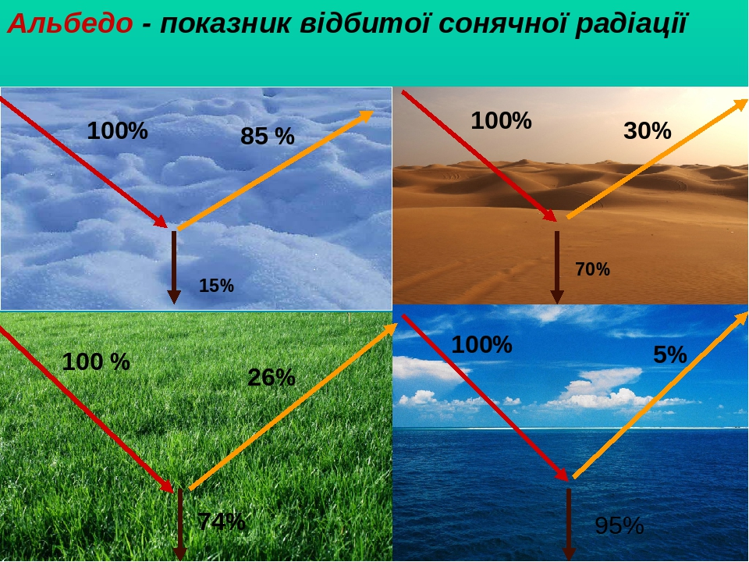

**СУМАРНА СОНЯЧНА РАДІЯЦІЯ**

**4190 МДж/м — на Північному заході;**

**3400 МДж/м — Карпати;**

**5200 МДж/м — на узбережжі Криму.**

**Альбедо коливається**

**від 24 % — на півночі до 17 % на півдні.**

**У зимовий період —**

**60 % — на півночі до 25 % на півдні.**